Павлодар облысы білім беру басқармасы, Баянауыл ауданы білім беру бөлімінің «№2 Майқайың жалпы орта білім беру мектебі» коммуналдық мемлекеттік мекемесі

Зерттеу жұмысының тақырыбы:
Көнерген ұлттық ойындарды цифрлық форматта қайта жаңғырту (ЖИ негізіндегі мультфильмдер)

Автор: №2 Майқайың жалпы орта білім беру мектебінің
10Ә сынып оқушысы Жумабаева Анель

Жетекшісі: №2 Майқайың жалпы орта білім беру мектебінің дене шынықтыру пәнінің мұғалімі Какимжанов Олжас Кусаинулы

2025 – 2026 оқу жылы
Аңдатпа
Бұл ғылыми жоба қазақ халқының көнерген ұлттық ойындарын зерттеп, оларды жасанды интеллект негізінде мультфильм және кітапша форматында қайта жаңғыртуға арналған. Зерттеу барысында оқушы Екібастұз қалалық дене шынықтыру және спорт бөлімінің орталықтандырылған кітапханасына барып, Базарбек Төтенаевтың «Қазақтың ұлттық ойындары», Сейіт Кенжеахметұлының «Қазақ халқының салт-дәстүрлері» еңбектерінен және басқа да әдебиеттерден құнды деректер жинады. Сонымен қатар, профессор Әлімханов Елемес, қоғам қайраткері Серік Әбдірешұлы Ерғали, мәдениеттанушы-философ Абылайхан Қалназаровпен бейнесұхбат жүргізілді. Нәтижесінде «көтеріспек», «жаяу көкпар», «арынды арқан», «балуан тас» сияқты ұлттық ойындар мультфильм форматында жасалып, кітапшаға топтастырылды. Жоба барысында ChatGPT, PixVerse, Naraket сияқты жасанды интеллект құралдары қолданылып, ұлттық мұраны заманауи форматта қайта ұсыну тәжірибесі жүргізілді.

Аннотация
Данный научный проект посвящён изучению и возрождению забытых казахских национальных игр посредством цифровых технологий. В процессе исследования учащийся посетил Централизованную библиотеку отдела физической культуры и спорта города Экибастуза, где собрал ценные материалы из трудов Б.Тотенаева «Казахские национальные игры», С.Кенжеахметулы «Традиции и обычаи казахского народа» и других авторов. Также были проведены видеобеседы с профессором Е.Алимхановым, общественным деятелем и этнологом С.А.Ергали, культурологом-философом А. Калназаровым, автором книги «Балуан тас». В результате исследования были выбраны и оцифрованы такие игры, как «көтеріспек», «жаяу көкпар», «арынды арқан», «балуан тас». На основе этих игр были созданы мультфильмы и книга. При реализации проекта активно использовались современные инструменты искусственного интеллекта: ChatGPT, PixVerse, Naraket.

Аnnotation
This research project focuses on studying and reviving forgotten Kazakh traditional games through digital transformation. The student visited the Central Library of the Department of Physical Culture and Sports of Ekibastuz city and collected valuable information from B. Totenaev’s “Kazakh National Games”, Seit Kenzheakhmetuly’s “Traditions and Customs of the Kazakh People”, and other sources. Furthermore, video interviews were conducted with Professor E.Alimkhanov, Honored Coach of Kazakhstan; public figure and ethnologist Abdreshuly E; and cultural philosopher A. Kalnazarov, the author of “Baluantas”. As a result, traditional games – koterispek, zhayau kokpar, aryny arkan, baluantas,– were recreated in the form of animated videos and compiled into an book. Artificial intelligence tools such as ChatGPT, PixVerse, and Naraket were used to present cultural heritage in an innovative and accessible way.

Мазмұны:
- Кіріспе...................................................................................3-4
- Әдеби шолу
2.1. Қазақ халқының ұлттық ойындары – халықтың мәдени мұрасы.....................................................................................5
2.2. Қазіргі таңда кең таралған ойындар..............................5
2.3. Көнерген ұлттық ойындар...........................................5-6
- Практикалық бөлім
3.1. Сауалнама.........................................................................7
3.2. Кітапханаға саяхат........................................................7-8
3.3. Маман-ғалымдармен жүргізілген сұхбаттар..............8-9
3.4. Жасанды интеллект құралдарын зерттеп, мультфильм жасау(ChatGPT, PixVerse, Naraket)..................................9-10
- Нәтижелер.........................................................................10-11
- Қорытынды............................................................................12
- Пайдаланылған әдебиеттер..................................................13

Кіріспе
Қазақ халқының ұлттық ойындары – халық мәдениетінің баға жетпес қазынасы. Бұл ойындар арқылы жастардың денесі шынығып қана қоймай, ақыл-ойы дамып, тәрбие алады. Алайда, бүгінгі таңда көптеген көне ойын түрлері ұмытылып барады. Сондықтан осы жобаның негізгі мақсаты – ұлттық мұрадағы көнерген ойындарды зерттеп, оларды заманауи цифрлық форматта қайта жаңғырту болып табылады.

Зерттеу мақсаты мен міндеттері
Бұл зерттеудің басты мақсаты – қазақ халқының көнерген ұлттық ойындарын анықтап, оларды жасанды интеллект негізінде мультфильм және кітапша түрінде ұсыну. Осы мақсатқа жету үшін төмендегі міндеттер қойылды:
1. Қазақ халқының көнерген ұлттық ойындарын жинақтап, ғылыми тұрғыдан сипаттау.
2. Кітапханалар мен ғылыми еңбектерден қажетті деректер жинау.
3. Маман-ғалымдармен видеосұхбаттар ұйымдастыру арқылы қосымша мәліметтер алу.
4. Жасанды интеллект құралдарын қолданып, ойындарды мультфильм түрінде бейнелеу.
5. Жиналған материалдарды кітапшаға енгізіп, оқушыларға қолжетімді ету.
Зерттеу проблемасы
Қазақ халқының көптеген көне ұлттық ойындары ұмытылып бара жатыр. Қазіргі жастар тек кең тараған асық ату, тоғызқұмалақ сияқты ойындарды ғана біледі. Ал «көтеріспек», «жаяу көкпар», «балуан тас» секілді ойындардың атауы да таныс емес. Бұл жағдай ұлттық мәдени мұраның келер ұрпаққа толық жетпеуіне әкелуі мүмкін.
Шешу жолдары
• Ұмыт болған ойындарды кітаптар мен мұрағаттардан жинақтап, сипаттау;
• Маман-ғалымдардан сұхбат алу арқылы толықтыру;
• Жасанды интеллект көмегімен мультфильмдер мен кітапша әзірлеу;
• Мектептерде сынып сағаттарында, спорттық және тәрбие іс-шараларында пайдалану;
• Жастарға заманауи форматта қолжетімді ету арқылы қызығушылықты арттыру.

Зерттеу өзектілігі
Қазақ халқының ұлттық ойындары – ата-бабамыздан қалған баға жетпес мәдени мұра. Алайда бүгінгі таңда олардың бір бөлігі, әсіресе көнерген ойындар, жас ұрпақ арасында ұмыт бола бастады. Заманауи балалар көбіне тек кеңінен танымал ойындарды (асық ату, тоғызқұмалақ, қыз қуу) біледі де, көтеріспек, жаяу көкпар, балуан тас сияқты сирек ойындардан бейхабар. Бұл – халықтық дәстүрдің үзілмеуіне қауіп төндіретін мәселе. Сондықтан көнерген ұлттық ойындарды жинақтап, оларды жасанды интеллект арқылы мультфильмдерге және кітапшаға айналдыру – уақыт талабы. Бұл жоба ұлттық құндылықтарды жаңғыртып қана қоймай, жаңа буынға тартымды, заманауи әдіспен жеткізуге мүмкіндік береді.
Гипотеза
Егер қазақ халқының көнерген ұлттық ойындары жасанды интеллект көмегімен мультфильм және кітапша форматында қайта ұсынылса, онда оқушылардың ұлттық ойындарға қызығушылығы артып, олардың тәрбиелік және мәдени мәні жас ұрпаққа қолжетімді әрі қызықты түрде жеткізіледі.

2. Әдеби шолу
Қазақ халқының ұлттық ойындары – халықтың мәдени мұрасы ғана емес, жас ұрпақты тәрбиелеудің, ептілікке, батылдыққа, ой жүйріктігіне баулудың бірегей құралы. Олар ата-бабамыздың тұрмыс-тіршілігімен, шаруашылығымен, салт-дәстүрімен тікелей байланысты болып қалыптасқан. Халық этнографтары С.Аманжолов пен Ә.Марғұлан еңбектерінде ұлттық ойындардың тарихи-мәдени мәні айрықша атап өтіледі. Б.Төтенаевтің «Қазақтың ұлттық ойындары» атты еңбегі осы саладағы негізгі ғылыми дереккөздердің бірі саналады.
Қазіргі таңда кең таралған ойындардың қатарында тоғызқұмалақ, асық ату, қыз қуу сынды түрлерін атауға болады. Тоғызқұмалақ – ой жүйріктігін, есепке бейімділікті дамытатын зияткерлік ойын ретінде «қазақ шахматы» аталып жүр. Бұл ойынға байланысты М.Тілеуханов пен Ә.Әлімхановтың еңбектерінде оның жас ұрпақтың логикалық ойлауын дамытудағы орны айтылады. Асық ату ойыны – қазақ балаларының ертеден сүйікті ойыны. Б.Төтенаев зерттеулерінде «хан талапай», «алшы», «омпы» сияқты түрлері сипатталған. Бүгінгі күні бұл ойын ресми жарыстарға дейін енгізіліп, ұлттық спорт ретінде насихатталуда. Қыз қуу ойыны болса, жастардың шабандоздығын, ептілігін сынайтын, көңілді думанмен өтетін ұлттық ойын ретінде зерттеушілер назарында. Ә.Марғұлан еңбектерінде ол жастардың өнерімен, ән-жырмен сабақтасып өткізілгені айтылады.
Сонымен қатар әдебиеттерге көз жүгірткенде, көпшілікке кеңінен танымал емес, көнерген ұлттық ойындар да бар екенін көреміз. Мысалы, көтеріспек ойынында балалар жұптасып, бір-бірін иықтан көтеріп күш сынасқан. Х.Арғынбаев еңбектерінде бұл ойын жасөспірімдердің физикалық күшін арттыруға бағытталғаны көрсетілген. Жаяу көкпар – ат үстінде емес, жаяу түрде тартысқан көне ойын түрі. Әдетте ауыл жастары қозыны немесе басқа затты ортаға қойып, күш сынасқан. Бұл ойынның деректері Баянауыл мен Ертіс өңірінің ауыз әдебиетінде сақталған. Балуан тас ойынында жастар үлкен тастарды көтеріп, күш сынасқан, халық арасында «тас көтерген балуан елге қорған» деген ұғым қалыптасқан. Кейбір деректерде атақты халық өнерпаздары – Жаяу Мұса, Иса Байзақов жас кезінде осындай ойындарға қатысқаны айтылады. Сондай-ақ қазан доп пен белбеу тастау ойындары да бүгінде сирек аталады. Қазан допта балалар қазанды төңкеріп қойып, оның үстіне допты дәл тигізуге тырысқан. Бұл ойын мергендікті, ептілікті дамытса, белбеу тастау ойыны байқампаздық пен жылдамдыққа үйреткен. Балалар шеңбер жасап отырған кезде бір ойыншы белбеуді байқатпай арттарына тастап кетеді, ал оны байқамай қалған бала қуып жетуі тиіс болған.
Әдеби шолу көрсеткендей, ұлттық ойындардың әрқайсысы халықтың тұрмысынан, шаруашылығынан және тәрбиелік мақсатынан туған. Кең таралған ойындар әлі күнге дейін танымал болса, көнерген ойындардың ұмытылып бара жатқаны байқалады. Сондықтан оларды қайта жаңғыртып, жаңа заман талабына сай цифрлық форматта ұсыну маңызды. Жасанды интеллект негізінде мультфильмдер мен кітапша жасау – осы мұраны сақтап қана қоймай, жас ұрпаққа қызықты әрі қолжетімді етуге мүмкіндік береді.

Практикалық бөлім
3.1. Сауалнама
Жоба аясында 8-10 сынып оқушылары арасында шағын сауалнама жүргізілді.
Сұрақтар:
1. Ұлттық ойындар саған ұнайды ма? – 85% «иә» деп жауап берді.
2. Тоғызқұмалақ, садақ ату, асық ойындарын білесің бе? – 90% таныс екенін көрсетті.
3. «Көтеріспек», «Жаяу көкпар», «Балуан тас» ойындарын білесің бе? – тек 10% ғана біледі.
4. Көнерген ойындарды ойнағың келе ме? – 80% қызығушылық танытты.
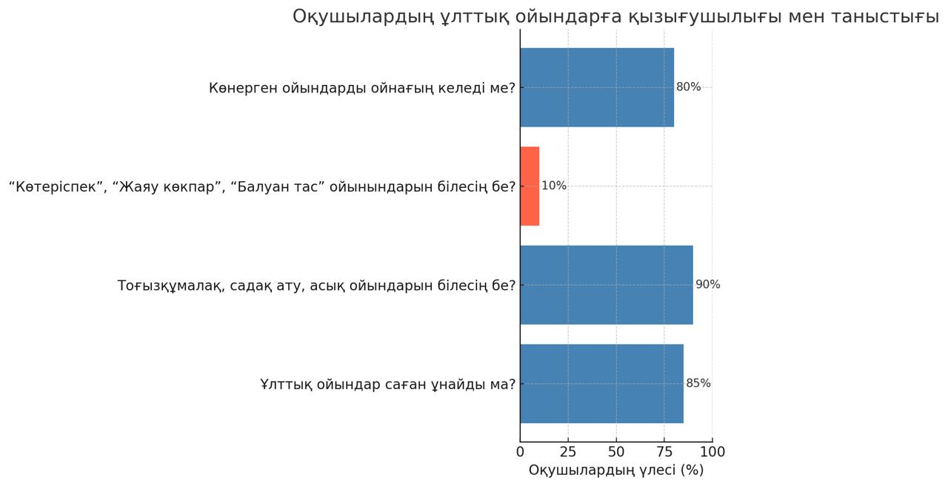
Сурет 1
Сауалнама нәтижесі бойынша оқушылар ұлттық ойындарға жалпы қызығушылық танытқанымен, көнерген түрлері туралы аз біледі. Дегенмен оларды ойнап көруге ынталы. Бұл жобаның өзектілігін дәлелдейді. (Сурет 1)
3.2. Кітапханаға саяхат
Зерттеу жұмысы барысында жетекшіммен ұлттық ойындар жөнінде нақты әрі сенімді деректер жинау мақсатында Екібастұз қалалық дене шынықтыру және спорт бөлімінің орталықтандырылған кітапханасына бардық. (Сурет 2,3,4)Кітапхананың арнайы қоры мен өлкетану бөлімінде қазақ халқының ұлттық ойындары мен салт-дәстүрлеріне байланысты құнды еңбектер қарастырылды. Атап айтқанда, этнограф-ғалым Базарбек Төтенаевтың «Қазақтың ұлттық ойындары» кітабынан асық ату, тоғызқұмалақ, қазан доп, көтеріспек сияқты ойындардың тарихы мен түрлері туралы ғылыми сипаттамалар алынды. Сондай-ақ, жазушы-ғалым Сейіт Кенжеахметұлының «Қазақ халқының салт-дәстүрлері» еңбегінде ұлттық ойындардың халық тұрмысымен, әдет-ғұрыптарымен байланысы жайлы деректер жинақталды. Бұл еңбектерде тек ойынның мазмұны ғана емес, оның тәрбиелік, әлеуметтік мәні мен ұрпаққа берер тағылымы да кеңінен баяндалған. Сонымен қатар, зерттеу барысында басқа да этнографиялық әдебиеттер мен ғылыми мақалалар зерделенді. Олардың ішінде Ә.Марғұлан еңбектерінен қазақ халқының дәстүрлі мәдениетімен сабақтасқан ойын түрлері туралы деректер табылды. Х.Арғынбаевтың этнографиялық жазбаларында да көнерген ойындар жөнінде мәліметтер бар екені анықталды.Осылайша, оқушының кітапханадан жинаған деректері зерттеу жұмысының ғылыми негізін қалыптастырып, ұлттық ойындардың тарихын терең түсінуге мүмкіндік берді.
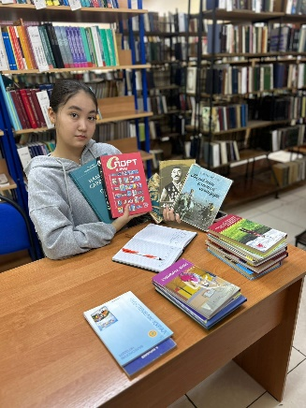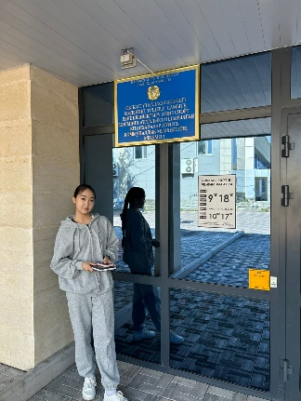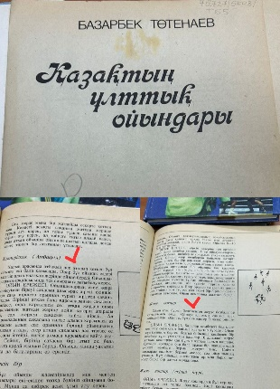
Сурет 2 Сурет 3 Сурет 4
3.3. Маман-ғалымдармен жүргізілген сұхбаттар
Зерттеу барысында ұлттық ойындар жайлы тереңірек мәлімет алу үшін белгілі сала мамандарымен видеосұхбаттар жүргіздік. Педагогика ғылымдарының докторы, профессор Әлімханов Елемес ұлттық спорт түрлерінің жасөспірімдердің денсаулығына, дене шынығуына, ой-қабілетінің дамуына тигізетін пайдасын жан-жақты түсіндіріп берді. (Сурет 5) Этнограф-ғалым Серік Ерғали сұхбат барысында ұлттық ойындардың этнографиялық мәнін ашып, олардың халықтың салт-дәстүрімен, тұрмыс-тіршілігімен тығыз байланысын айқындады.(Сурет 6) Ал философ-ғалым Абылайхан Қалназаров көне ойындардың философиялық астарын талдап, халықтың дүниетанымын бейнелейтін ерекшеліктерін атап көрсетті.(Сурет 7) Оның «Балуан тас» еңбегінен алынған тың деректер зерттеу жұмысына құнды қосымша мәлімет болды. Осы сұхбаттар мен ғылыми еңбектер негізінде ұлттық ойындардың түрлі қырлары зерделеніп, жобада мазмұндық негіз ретінде бірнеше көне ойындар таңдап алынды. Атап айтқанда, «көтеріспек», «жаяу көкпар», «арынды арқан», «балуан тас» т.б. ойындары қамтылды.
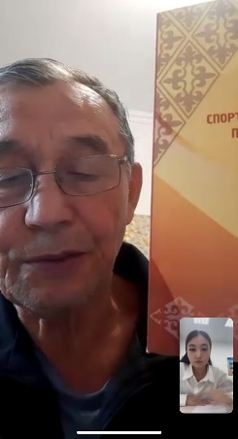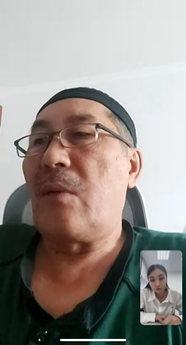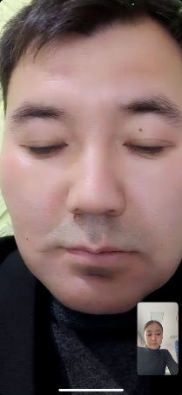
Сурет 5 Сурет 6 Сурет 7
3.4. Жасанды интеллект құралдарын зерттеп, мультфильм жасау.
Зерттеу нәтижесінде көне ұлттық ойындардың мазмұны толық зерделеніп, олар жасанды интеллект көмегімен мультфильмге айналды. Алдымен бірнеше ойын түрі таңдалып, арнайы сценарийлер жасалды. Осылайша, ұлттық ойындар жаңа буын үшін қызықты әрі қолжетімді форматта ұсынылды.
Жоба барысында заманауи цифрлық құралдар кеңінен қолданылды:
- ChatGPT көмегімен әр ойынға байланысты графикалық суреттер мен иллюстрациялар жасалып, мазмұндық мәтіндер дайындалды. (Сурет 8)
- PixVerse платформасы арқылы дайын суреттерге қозғалыс беріліп, олар қысқа анимациялық көріністерге айналды. (Сурет 9)
- Naraket бағдарламасының көмегімен кейіпкерлердің дауысымен сөйлету, мәтінді дыбыстау және эмоция беру мүмкін болды. (Сурет 10)
Осы үш құралды бірлесе қолдану арқылы ұлттық ойындар тек мәтін түрінде емес, жанды бейнелер мен әсерлі дыбыстар арқылы таныстырылды. Нәтижесінде, оқушылар ескі ойындарды тек оқып қана қоймай, көріп, тыңдап, сезіне алатын деңгейде қабылдады. Бұл тәсіл олардың тарихи мұраға деген қызығушылығын арттырып, ұлттық құндылықтарды заманауи технологиялар арқылы насихаттауға жол ашты.
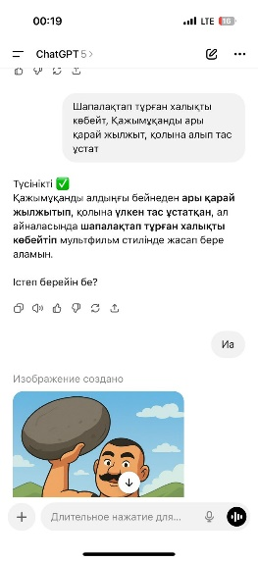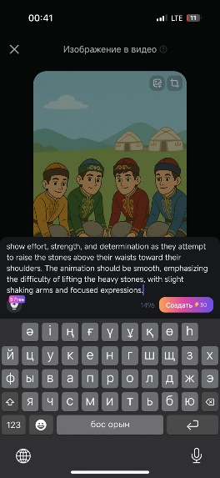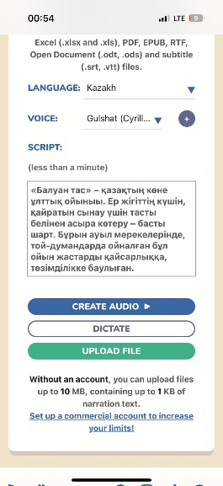
Сурет 8 Сурет 9 Сурет 10

4. Нәтижелер
Зерттеу жұмысының нәтижесінде көне ұлттық ойындар заманауи форматта қайта жаңғыртылып, дайын мультфильмдер жасалды. Бұл мультфильмдер мектептің оқушыларына «Адал азамат: біртұтас тәрбие» бағдарламасының «Ұлттық ойын – ұлт қазынасы» күнделікті іс-шарасы аясында үзіліс кезінде көрсетілді. (Сурет 11) Әртүрлі жас ерекшелігіндегі балалар мультфильмдерді қызығушылықпен тамашалап қана қоймай, өздері де ойындарды тәжірибе жүзінде ойнап көрді. (Сурет 12,13,14). Сонымен қатар кітапша дайындалып, 3д макеті жасалды. (Сурет 15)

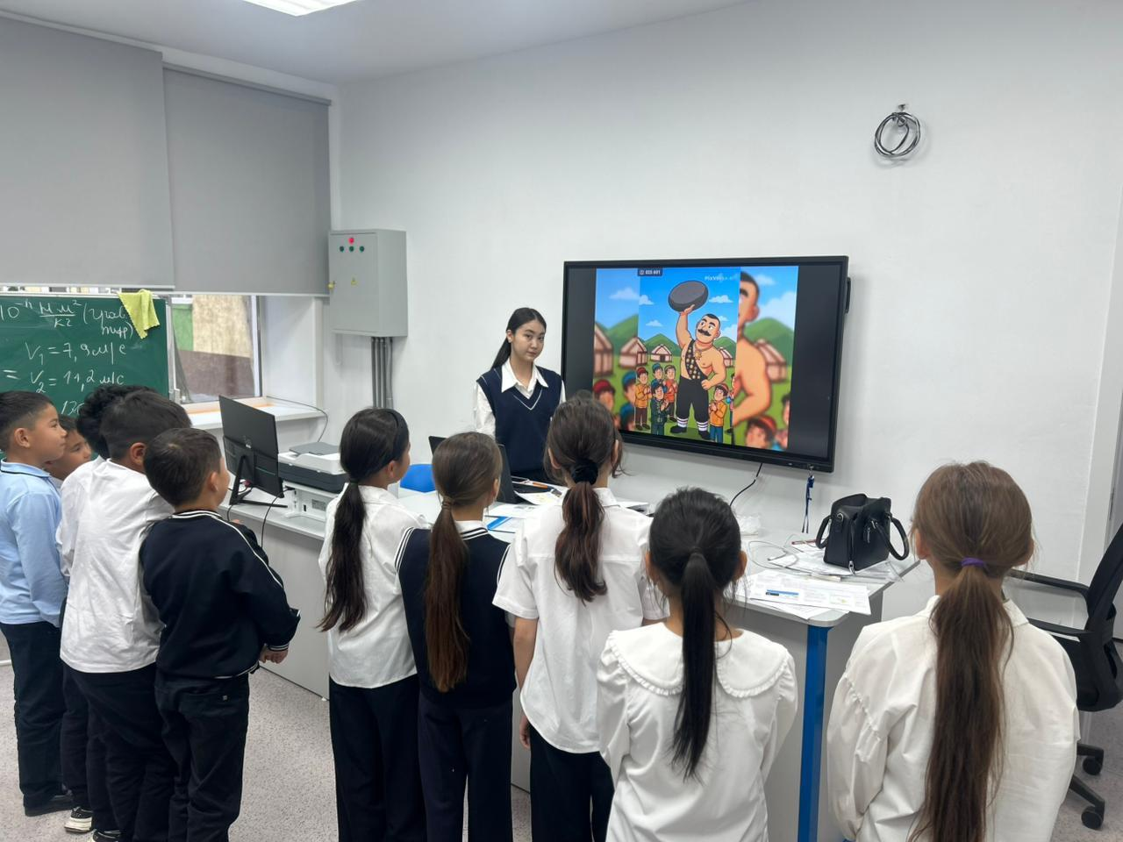
Сурет 11

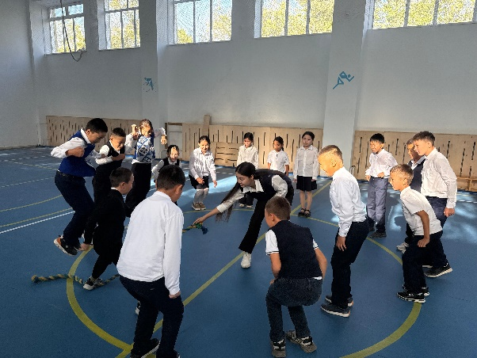
Сурет 12 («Арынды арқан» ойыны)

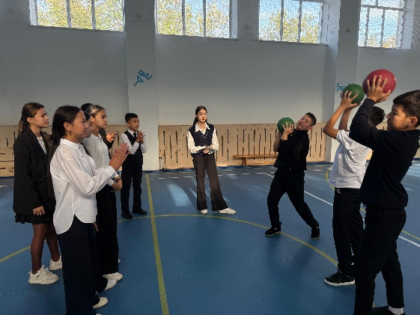
Сурет 13 («Балуан тас» ойыны)

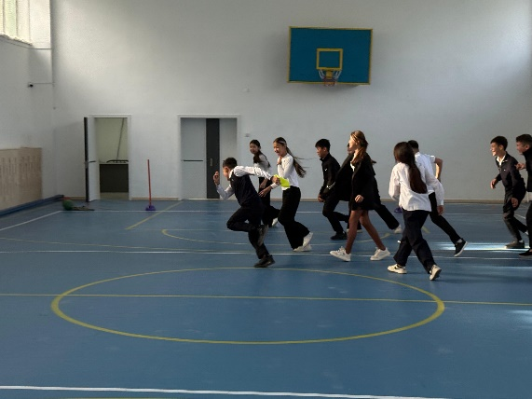
Сурет 14 («Жаяу көкпар» ойыны)
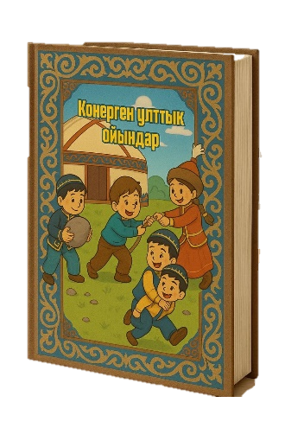
Сурет 15 (Кітапшаның 3д макеті)
5. Қорытынды
Бұл зерттеу жұмысы көне ұлттық ойындардың мазмұнын жан-жақты зерделеп, оларды заманауи технология көмегімен қайта жаңғыртуға бағытталды. Жоба аясында бірнеше дәстүрлі ойындар таңдалып, арнайы сценарий жасалып, жасанды интеллект құралдарының көмегімен мультфильм форматында ұсынылды.
Жұмыстың ерекшелігі – ChatGPT арқылы графикалық суреттер әзірленіп, PixVerse арқылы бейнелерге қозғалыс беріліп, Naraket арқылы кейіпкерлер дыбысталып, толыққанды анимациялық көріністер жасалды. Дайын мультфильмдер мектеп оқушыларына көрсетіліп, әртүрлі жас ерекшелігіндегі балалар бұл ойындарды тәжірибе жүзінде ойнап көрді.
Нәтижесінде оқушылардың ұлттық ойындарға деген қызығушылығы артып, олардың тарихи-мәдени мұраға деген құрметі мен танымдық көзқарасы қалыптасты. Көне ойындар жаңа буын үшін қызықты әрі қолжетімді форматта ұсынылып, білім беру процесінде тиімді пайдалануға болатын тың әдістемелік материалдар дайындалды.
Жалпы, бұл жоба дәстүр мен заманауи технологияны ұштастыру арқылы ұлттық құндылықтарды насихаттаудың жаңа жолын көрсетті және болашақта осындай цифрлық бастамалардың ұлттық мәдениетті жаңғыртудағы маңызын айқындады.

- Пайдаланылған әдебиеттер

- Ахметова А. Қазақтың ұлттық ойындары. – Алматы: Санат, 1997.
- Төтенаев Б. Қазақтың ойындары. – Алматы: Мектеп, 1994.
- Қасиманов С. Халық ойындары. – Алматы: Білім, 2005.
- Әлімханов Е. Ұлттық спорттың тәрбиелік мәні. – Алматы: Спорт баспасы, 2010.
- Әбді С. Қазақ халқының көне ойын дәстүрлері. – Павлодар: ЭКО, 2018.
- Сатыбалдин Ә. Қазақтың дәстүрлі мәдениеті. – Астана: Фолиант, 2012.

Интернет ресурстар
- Қазақстан Республикасы Ұлттық спорт қауымдастығы. https://ulttyqsport.kz
- «Қазақстан тарихы» электронды энциклопедиясы. https://e-history.kz
- С. Торайғыров атындағы облыстық кітапхана сайты. https://kitapkhana.kz
- ChatGPT – жасанды интеллект құралы. https://chat.openai.com
- PixVerse ресми сайты. https://pixverse.ai
- Naraket платформасы. https://naraket.com
- Wikipedia – Қазақтың ұлттық ойындары. https://kk.wikipedia.org/wiki/Қазақ_ұлттық_ойындары

